Na Mahlzeit!
Politisches Nachtgebet zu
Verschwendung, Versiegelung und Verteilung.

II. Teil: Versiegelung (im Zwettlerhof)

… neue Wüsten …

Im Buch Genesis 1 „Erschaffung der Welt“ heißt es „Im Anfang erschuf Gott Himmel und Erde. Die Erde war wüst und wirr …“. Und Gott erschuf in 6 Tagen eine Welt, die vor Leben und Farbe nur so leuchtete. Und Gott gab dem Menschen einen Wohnsitz im Garten Eden, damit er diesen bearbeite und hüte.
Millionen Jahre danach entstehen auf unserem Planeten immer mehr Wüsten und der Lebensraum zum Anbau von Getreide für das tägliche Brot wird von Tag zu Tag eingeschränkt. Die größten unter ihnen sind Straßen- und Parkplatzwüsten. Landebahnen für Flugzeuge und überdimensionale Logistikzentren, statt Grünoasen zu Erholung der Menschen.
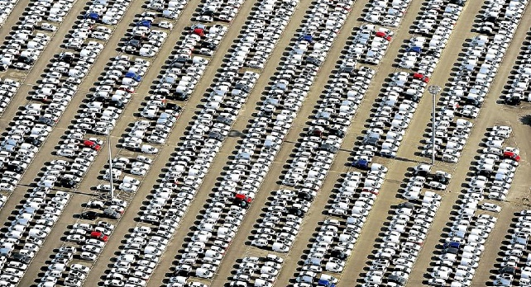
Bodenversiegelung / Flächenversiegelung
Unter Bodenversiegelung versteht man die Verbauung von freien Flächen mit einer wasserundurchlässigen Schicht, wie dies etwa beim Bau von Gebäuden, Straßen oder Parkplätzen der Fall ist. Von einer „unterirdischen Versiegelung“ spricht man im Bereich von Tunnelbauten oder tiefen Kellern.

Allgemein

Tatsächlich zählt die fortschreitende Bodenversiegelung europaweit zu den größten umweltpolitischen Herausforderungen. Der Hunger nach freien Flächen für den Bau von Siedlungen, Gewerbegebieten, Parkplätzen und Straßen scheint unerschöpflich zu sein. In Österreich werden täglich (!) 11,5 ha Boden verbaut. Für die Wirtschaft und die Mobilität wirkt sich dieser Trend zwar kurzfristig positiv aus, langfristig gesehen verschärfen sich die Probleme durch die Bodenversiegelung aber zusehends.

Verlust der Humusbildung
Durch die Versiegelung gehen praktisch alle biologischen Funktionen des Bodens verloren. Es gibt kein Leben mehr und damit auch weder eine natürliche Zersetzung noch eine Neuproduktion von Humus.
Verlust der Wasseraufnahmefähigkeit
Vor allem Starkniederschlagsereignisse führen in bebautem Gebiet binnen kürzester Zeit zu Überschwemmungen und Flutungen von Kellern, weil das Wasser nicht mehr versickern kann. Stellt man sich vor, dass 1 ha funktionierender Boden 2.300 m³ Wasser speichern könnte, dann kann man sich vorstellen, wieviel Wasser sich in verbauten Gebieten bei starken Regenfällen plötzlich oberflächlich seinen Weg sucht.
Verlust der Filterfunktion
Ein gut funktionierender Boden hat die wunderbare Fähigkeit, Wasser zu filtern. Schadstoffe bleiben in den unterschiedlichen Bodenschichten zurück und das ins Grundwasser versickernde Wasser weist eine hohe Qualität auf. Aber wo kein Boden, da auch keine Filterfunktion. D.h. das Wasser, das oberirdisch bzw. im Kanalsystem abfließt, ist als Trinkwasser (zumindest ohne Aufbereitung) nicht genießbar.

Verlust landwirtschaftlich genutzter Flächen
Da es sich bei der verbauten Fläche meist um zuvor landwirtschaftlich genutzte Flächen handelt, zeigen sich bereits deutlich negative Folgen für die Lebensmittelversorgungssicherheit in Österreich. Immerhin muss auf immer kleinerer Fläche ein immer größerer Ertrag erwirtschaftet werden, was z.B. durch den Einsatz von Düngemitteln langfristig zu massiven Bodenschäden führt.
Verlust des Klimapuffers
Nicht verbaute Böden mit entsprechender Pflanzendecke sind wahre Klimapuffer. Sie speichern CO₂, spenden Schatten, fangen Staubpartikel auf und beugen Hitzestaus vor, wie man sie aus Städten kennt. Versiegelte Flächen heizen sich in der Sommerhitze nämlich extrem auf und führen tatsächlich zu einer Veränderung des Mikroklimas mit einem Anstieg der lokalen Temperaturen.

Verlust an Biodiversität
Durch die Zerschneidung der Landschaft durch v.a. Verkehrswege, kommt es zur Trennung von Lebensräumen.

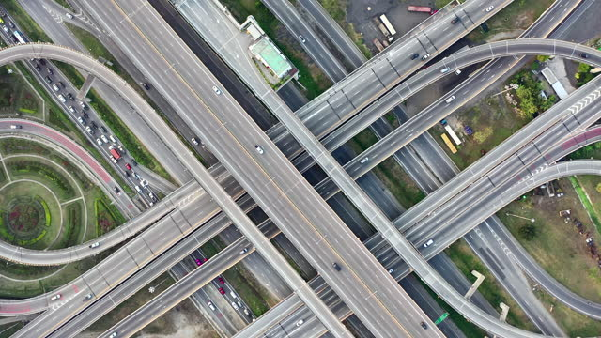

Daten & Fakten zum Bodenverbrauch in Österreich
- In Österreich werden täglich 11,5 Hektar wertvoller Boden versiegelt. Das entspricht 16 Fußballfeldern und ist mehr als viermal so viel wie der im aktuellen Regierungsprogramm festgelegte Zielwert von 2,5 Hektar pro Tag.
- Im Schnitt wurden in den letzten 3 Jahren pro Jahr 41 km² Boden neu beansprucht. Das entspricht der Größe Eisenstadts.
- 572.900 Hektar der bewohnbaren oder landwirtschaftlich geeigneten Flächen wurden bis 2021 bereits verbaut. Das ist die doppelte Fläche Vorarlbergs.
- Die Flächenversiegelung ist mit 26,6 % deutlich schneller gewachsen als die österreichische Bevölkerung mit 10,9 % in den Jahren 2001 bis 2019.
- Mit dem Verlust an produktiven Böden gehen auch wichtige landwirtschaftliche Flächen verloren. Das gefährdet die Ernährungssicherheit und erhöht die Abhängigkeit von Lebensmittelimporten.
- Die Nichteinhaltung festgelegter EU-Klimaziele wird den Steuerzahler mehrere Milliarden Euro kosten, die für Klimaschutzzertifikate ausgegeben werden müssen.
- Den größten Anteil an der Versiegelung haben Verkehrsflächen, gefolgt von Bau- und Betriebsflächen.

Quelle: Umweltbundesamt www.umweltbundesamt.at/bodenversiegelung/

Wir lassen uns die Zukunft nicht verbauen. Wir klagen!

Die österreichische Organisation AllRise entwickelt Klimaklagen, um diejenigen zur Rechenschaft zu ziehen, die direkt und indirekt die Zerstörung der Umwelt vorantreiben.
Im März 2023 wurde beim Verfassungsgerichtshof (VfGH) eine Schadenersatzklage, eine sogenannte Staatshaftungsklage, gegen den Bund und die Bundesländer Nieder- und Oberösterreich eingereicht. Denn der Gesetzgeber haftet für Schäden, die seine Organe in Ausübung ihrer amtlichen Tätigkeit durch ein rechtswidriges und schuldhaftes Verhalten oder Unterlassen verursachen.
Ziel ist es, die Politik zu einer Eindämmung des
Bodenverbrauchs zu zwingen.

Wenn der VfGH der Staatshaftungsklage stattgibt, muss die Regierung die Rechtslage entsprechend anpassen, damit sie sich nicht weiteren Haftungen aussetzt.

Da sowohl der Bund wie auch die Bundesländer viel zu wenig unternehmen, um den Bodenverbrauch einzudämmen, ist zu erwarten, dass Österreich bis zum Jahr 2030 wegen des Zukaufs von Emissionszertifikaten Zahlungen in Höhe von ungefähr vier bis neun Milliarden Euro leisten muss.
Entsprechende Klimaschutzmaßnahmen, inklusive einer umfassenden Bodenschutzstrategie, könnten die Ausgaben wesentlich reduzieren.

Es fehlt nicht an Lösungen.
Es fehlt an politischem Willen:

- Bereits im derzeitigen Rechtssystem wäre eine wirksame Reduktion der Flächeninanspruchnahme in der Raumplanung möglich, indem den Gemeinden durch eine engagierte Regionalplanung Siedlungsgrenzen gesetzt und somit Kompetenzen z.B. an die Bezirke oder Länder übergeben werden.

- Jede Neuwidmung von Bauland muss mit einer Rückwidmung in Grünland an anderer Stelle einhergehen. Man spricht von einer Netto-Null-Flächeninanspruchnahme.

- Was insbesondere die Schaffung von Wohnraum angeht, müssen die bestehenden Baulandwidmungen besser ausgenutzt werden und auch ausnutzbar sein.

- Wir brauchen ein Klimaschutzgesetz, das seinen Namen verdient und somit eine Novellierung des Klimaschutzgesetzes mit Begrenzungswerten über das Jahr 2020 hinaus sowie eine verbindliche Bodenschutzstrategie.

- Die Raumordnungen müssen so angepasst werden, dass Bodenversiegelung vermindert, Leerstand bekämpft und alte Gebäude wiederverwendet bzw. saniert werden.

Wie können wir unterstützen?

Individual-Anträge: Wenn wir unseren Zielbetrag beim Crowdfunding überschreiten, helfen wir darüber hinaus von der Versiegelung unmittelbar Betroffenen bei der Einreichung eines Individualantrags beim Verfassungsgerichtshof. Der Individualantrag ist ein Instrument, mit welchem unmittelbar betroffene Personen direkt vor dem Verfassungsgerichtshof Gesetze und Verordnungen überprüfen lassen können (z.B. Trassenverordnungen für bestimmte Straßenbauprojekte, Flächenwidmungen für Bauvorhaben).

Erzähle es deinen Freund:innen und informiere dich auf unserer Website. Folge uns auf Social Media und teile unsere Beiträge, damit wir so viele Menschen wie möglich über das Thema Bodenverbrauch in Österreich informieren und Unterstützer:innen für unsere Klage gewinnen.

Erstelle ein eigens Videostatement und teile es über eigene Kommunikationskanäle. Integriere den Hashtag #zukunftnichtverbauen und tagge @allrise_at. Sende dieses Video an jaw@allrise.at.

Klage zur Bodenversiegelung (www.bodenverbrauch.org)

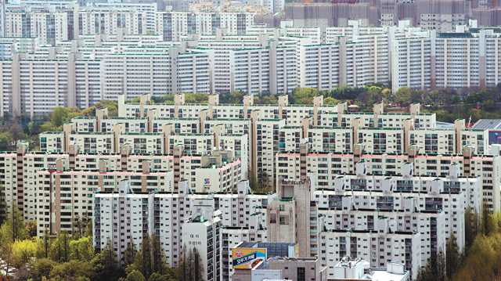

Handeln
Schnell handeln, um das Ökosystem zu retten
Papst Franziskus hat einen dringenden Wandel angemahnt, um das Ökosystem wieder ins Gleichgewicht zu bringen. Er äußerte sich am 4. Juni 2021 zum Start einer Aktion der Vereinten Nationen zum Schutz des weltweiten Ökosystems:

„Wir alle sind Teil des Geschenks der Schöpfung. Wir sind Teil der Natur, nicht getrennt von ihr. Das lehrt uns die Bibel. Die aktuelle Situation der Umwelt ruft uns, jetzt entschlossen zu handeln, um noch mehr zu verantwortungsvollen Schützern der Schöpfung zu werden und die Natur, die wir zu lange zerstört und ausgenutzt haben, wieder in Stand zu setzen. Andernfalls riskieren wir, die Grundlagen unserer Existenz zu zerstören. Wir riskieren Überflutungen, Hunger und weitere schwere Konsequenzen für uns selbst und die kommenden Generationen.“

Es gibt in Österreich große Unterstützung, z.B. aus dem kirchlichen Bereich von Kardinal Schönborn, Erzbischof Lackner und Jugendbischof Turnovszky …

Kardinal Schönborn:
Gedanken zu Fronleichnam 2023, Brot und Bodenversiegelung

Bei der Prozession denke ich an die Mühe, die es kostet, bis das Brot für uns da ist: Der Acker muss bestellt werden, das Korn geerntet und gemahlen, das Brot muss gebacken werden. Damit die Saat gedeihen kann, braucht es Sonne, Regen und guten Boden. Letzterer wird in Österreich hemmungslos versiegelt und verbaut. Unser Land ist unter den Spitzenreitern im Bodenverbrauch.
Jeden Tag werden durchschnittlich 11,3 Hektar Boden der Landwirtschaft entzogen. Das entspricht einer Fläche von 15 Fußballfeldern! Fruchtbarer Boden geht verloren, der für Menschen und Tiere lebenswichtig ist. Wir zementieren unsere Lebensgrundlage zu! Das Heilige Brot erinnert am Fronleichnamsfest, wie dankbar wir für die Schöpfung sein dürfen.
Wir unterstützen, indem wir bei uns selber beginnen:

- Papst Franziskus gibt uns die Hoffnung, dass Ruder noch einmal herumzureißen, wenn jeder Verantwortung gegenüber sich selbst, den anderen, der Schöpfung und dem Schöpfer übernimmt: Es bleibt uns aber wenig Zeit, um eine komplette Wiederherstellung unserer Beziehung zur Erde wiederherzustellen. Wir treten gegen jede Verzögerung auf.
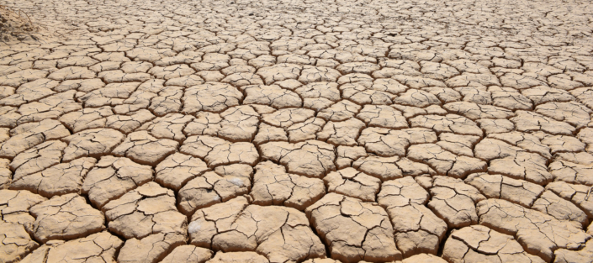
- „Der Verfall des Ökosystems ist ein klares Ergebnis wirtschaftlichen Fehlverhaltens. Die Natur, die wir zerstört haben, wieder in Stand zu setzen bedeutet, an erster Stelle, uns selbst wieder in Ordnung zu bringen.
- Klimakrise ist gleichzeitig eine Sozialkrise. Wir rufen daher auf, füreinander da zu sein und sich besonders um die Schwächsten zu kümmern.

KAÖ-Dossier
„Ökologische Umkehr und Mitweltgerechtigkeit:

2.2. Der hohe Bodenverbrauch zählt zu den größten Umweltproblemen Österreichs.
Da seit 20 Jahren keine politische Lösung zwischen Bund und Gemeinden gefunden wurde, entstehen nun immer mehr lokale Initiativen, die sich bei vielen ganz konkreten Projekten gegen weitere Verbauung einsetzen.
Das heißt gesellschaftspolitisch:
… dass wir zivilgesellschaftliche Initiativen zum Bodenschutz vor allem auf lokaler Ebene unterstützen.

Themen-Dossiers der Katholischen Aktion
können hier bestellt oder heruntergeladen werden: www.kaoe.at/dossiers

